2024年下半年南康区申请认定教师资格人员
体检告知书

各申请认定教师资格人员：
为有序做好申请认定教师资格人员体检工作，现就有关事项告之如下：
一、体检对象及时间
符合教师资格认定条件并已通过线上或现场确认的申请人，须在体检时间为2024年10月25日至2024年11月6日（星期日除外），自行完成体检,逾期视为自动放弃认定资格。
二、体检地点
根据市教育局、市卫生健康委员会《关于进一步优化教师资格申请人员体检办法的通知》赣市教师字〔2021〕29 号文件要求，由申请人在规定的时间内到确认时选择的医院领取加盖区行政审批局公章的体检表并签名后进行体检。
三、体检项目
根据《江西省教师资格申请人员体检办法（修订）》的通知（赣教规字〔2021〕3号）文件要求执行。
四、体检费用
申请幼儿园教师资格体检费每人 331 元，申请小学、初级中学教师资格体检费每人 320元。
五、注意事项
（一）参加体检的人员须空腹（抽血、B超），并于体检当天早上7：45前携带本人身份证或有相片的有效证件，到确认时选择的医院领取加盖区行政审批局公章的体检表并签名后进行体检。
（二）严禁弄虚作假、冒名顶替；如隐瞒病史影响体检结果的，后果自负。
（三）体检前一天请注意休息，勿熬夜，不要饮酒，避免剧烈运动。体检当天需进行采血、B超等检查，请在受检前禁食8-12小时。
（四）女性受检者月经期间请勿做妇科及尿液检查，待经期完毕后再补检；怀孕或可能已受孕者，事先告知医护人员，并提供怀孕证明经医院确认后，勿做X光检查。
（五）请配合医生认真检查所有项目，勿漏检。若自动放弃某一检查项目，将会影响对您的教师资格认定。
（六）申请人体检完后将体检表放至医院，医院会将体检表等体检结果材料统一送至区行政审批局。
（七）如对体检结果有疑义，请按有关规定办理。
( 八）咨询电话：南康区第一人民医院体检科 0797-7781169，
南康区中医院体检科 0797-7781239 。

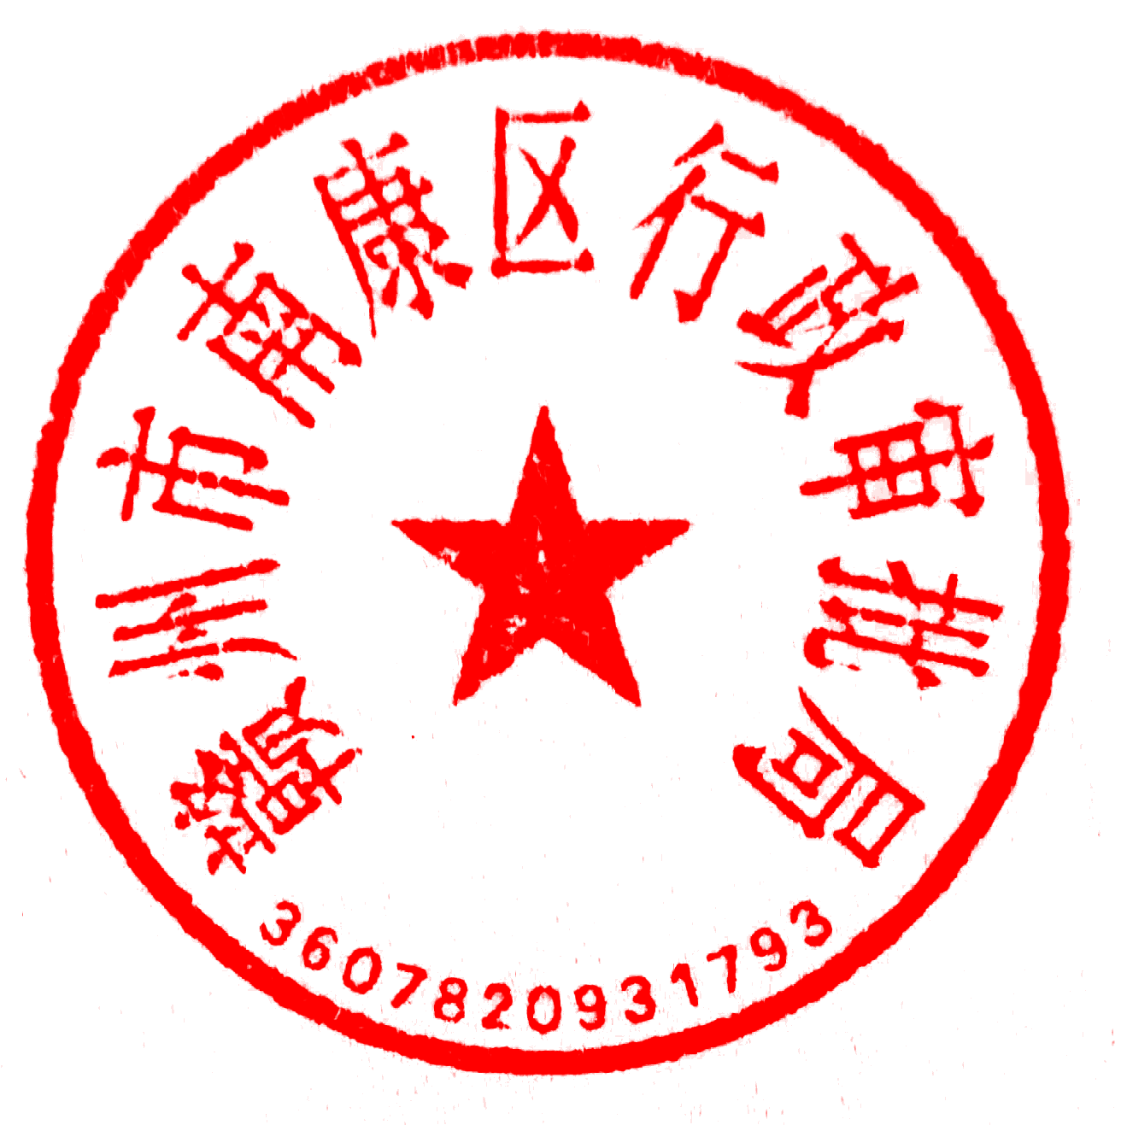

赣州市南康区行政审批局
2024年10月10日

